
Газета муниципального бюджетного общеобразовательного учреждения
средней общеобразовательной школы № 3 имени Владимира Ступака
станицы Крыловской
муниципального образования Крыловский район

Издаётся с октября 2011 года

№ 2 (54) ноябрь - декабрь 2021 года

В ДЕНЬ ЕДИНСТВА БУДЕМ РЯДОМ,
БУДЕМ ВМЕСТЕ НАВСЕГДА!

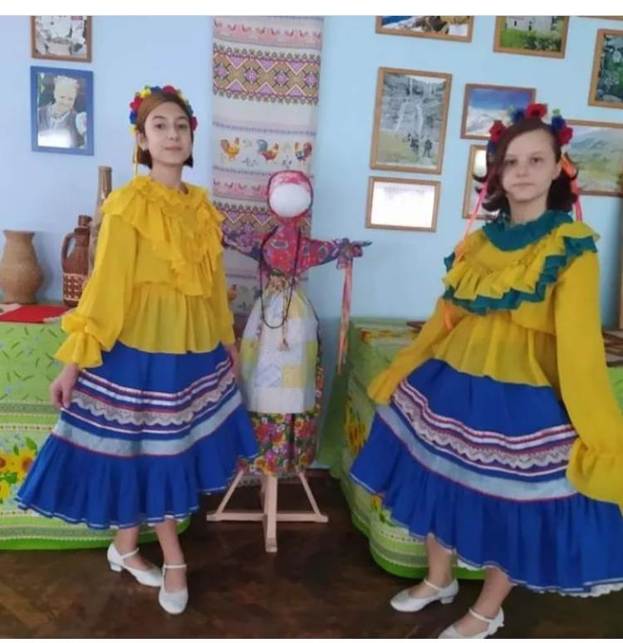
всей России проходили Уроки Мужества, беседы, благотворительные акции, конкурсы рисунков, флешмобы и другие мероприятия, призванные показать, что мы – многонациональная страна. Несмотря на все наши культурные, национальные и религиозные различия, мы должны быть едины, помогать и защищать друг друга.
В первых классах прошёл Урок Мужества, на котором ребята узнали историю возникновения праздника Дня Народного Единства. На нашу Родину напали враги. Защитники русской земли не могли справиться с завоевателями. Не было единства между ними. Простой гражданин Кузьма Минин обратился к народу и призвал их объединиться и собрать войско для борьбы с поляками. Люди приносили свои драгоценности, деньги, чтобы одеть и вооружить войско. Командовать войском позвали лучшего военачальника того времени- князя Дмитрия Пожарского.
К новгородцам присоединились отряды из многих городов. Казанское ополчение принесло с собой список с чудотворной иконы Казанской Божией Матери. Летопись рассказывает, что накануне решающего сражения за Китай-город и Кремль русское воинство три дня постилось и молило

Е. Бескровная и Е. Хвостик, 6 А кл.(кл.рук. Т.В. Мильбрат)
4 ноября вся Россия встречает День Народного Единства. Этот день занимает особое место среди государственных праздников современной России. Он связан с событиями 1612 года - подвигом наших предков, которые сплотились во имя независимости и свободы Родины. Это праздник взаимопомощи и единения.
В День народного единства в нашей школе, как и во

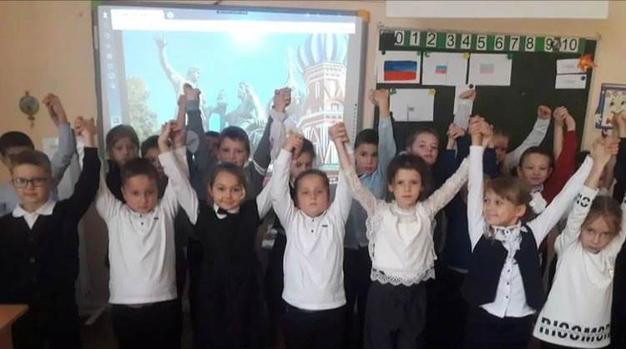
Праздник День Народного Единства – дань глубокого уважения к знаменательным страницам отечественной истории, когда патриотизм и гражданственность помогли нашему народу объединиться и защитить страну от захватчиков, укрепить
Российское государство.

1 «А» класс (кл.рук. И.А.Гринь)
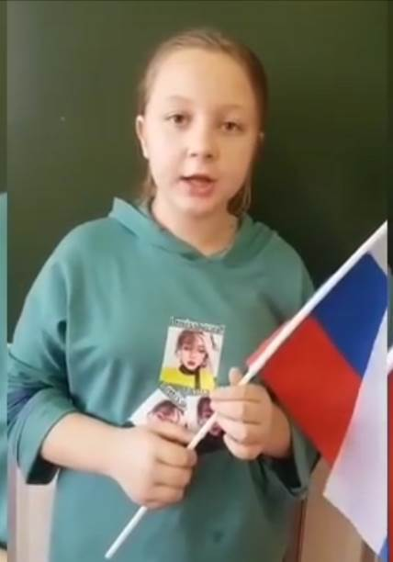
Пресвятую Богородицу даровать им победу. Кремль был освобождён 22 октября 1612 года (4 ноября по новому стилю). В честь этой победы царь Михаил Фёдорович установил празднование иконы Казанской Божией Матери, а на Красной площади на средства Дмитрия Пожарского был сооружён Казанский собор – памятник нижегородскому ополчению.
Кузьме Минину и Дмитрию Пожарскому в честь объединения русских земель и победы над врагом поставили памятник в Москве на Красной площади.
В.Харченко, 6 А класс
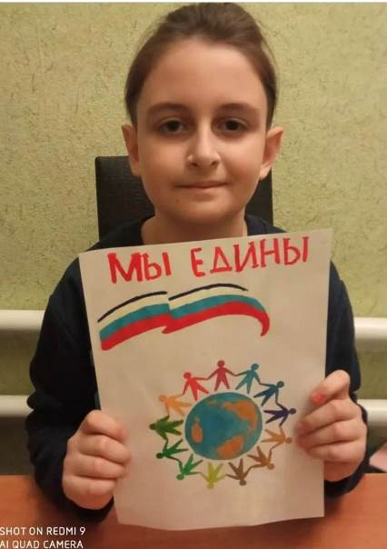

Е. Трофименко, 4 «Б» кл.
К. Коновалов, 4 «А» кл.
Многоликий Достоевский

11 ноября исполнилось 200 лет со дня рождения великого русского писателя Фёдора Михайловича Достоевского, чьё имя стоит в ряду выдающихся имён не только русской, но и мировой литературы.
Учащиеся 10-11 классов собрались в школьной библиотеке, чтобы рассмотреть основные этапы биографии Ф.М. Достоевского, обобщить и систематизировать имеющиеся сведения, увидеть интересные и важные моменты.
Ребята приняли участие в литературно-художест- венной композиции, читали и рассказывали о жизни и творческой деятельности писателя. Интересно было опять услышать о детстве Фёдора
Михайловича, о гербе рода Достоевских. Взволнованно учащиеся говорили о кружке Петрашевского в Петербурге, об аресте петрашевцев, в том числе и Достоевского, об инсценировке смертной казни и отправке писателя в Омский острог. Старшеклассники прочли переписку Фёдора Михайловича и второй жены писателя Анны Григорьевны Сниткиной. Переписка составляет своеобразную семейную хронику и открывает личность Достоевского с другой стороны.
«Человек есть тайна. Её надо разгадать, и ежели будешь её разгадывать всю жизнь, то не говори, что потерял время; я занимаюсь

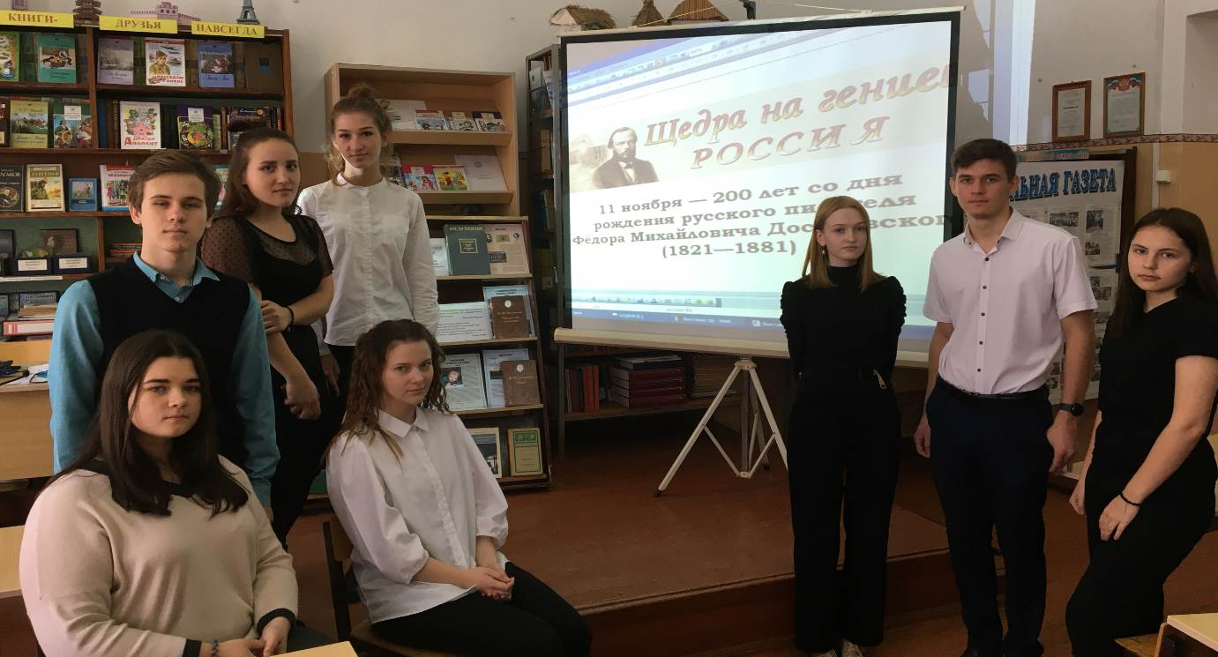

10-11классы (кл.рук. О.В. Сусь, Е. Н. Ашаева)
этой тайной, ибо хочу быть человеком», - писал Достоевский.
Участники мероприятия говорили о героях Достоевского – братья Дмитрий, Иван и Алёша Карамазовы, Родион Раскольников, Соня Мармеладова, Свидригайлов, умный аналитик Порфирий Петрович, Макар Девушкин, Лев Мышкин. Все эти персонажи не только книжные герои, они живут в нашей памяти, они помогают понять действительность, определить свою меру ответственности за всё происходящее вокруг нас.
Девизом всей жизни и творческой деятельности Достоевского была правда. Писатель был убеждён, что только правда и приоритет христианских ценностей способны объединить человечество и уберечь его от гибели.
Для учащихся была организована книжная выставка «Щедра на гениев Россия»,
представившая основные произведения Ф.М. Достоевского, его высказывания. Библиотекарь Т.А. Децких сделала обзор выставки. Ребята посмотрели видеоролик о музее Достоевского в Санкт-Петербурге.
Ф.М. Достоевский был и остаётся художником удивительно современным, помогающим нам в XXI веке смотреть с надеждой в будущее.
Учащиеся нашей школы Анастасия Савочкина, 11 класс, и Владимир Филиппов, 10 класс, приняли участие в краевой онлайн-акции «Золотые страницы классики, или Достоевский на каждый день», приуроченной к 200-летию со дня рождения выдающегося русского писателя Ф.М.Достоевского, организованной Краснодарской краевой юношеской библиотекой им. И.Ф. Вараввы.

Е. Бардацкая, А. Петренко, 6 А класс

Письмо-пожелание первокласснику на каникулы

Закончилась первая учебная четверть. Поздравляю тебя. Начались каникулы.
Я хочу, чтобы ты заранее распланировал время на каникулы. Достаточное количество времени находись на свежем воздухе, помогай родителям по уборке листвы. Прочитай интересную книгу. Если ты ещё не умеешь читать, попроси старших, чтобы тебе прочитали что-то интересное.

А. Яковлева, 6 А класс

Дорогой первоклассник, закончилась первая учебная четверть.
Листья на деревьях пожелтели и опали. Всё вокруг стало унылым. Поздняя осень…
Я желаю тебе провести эти последние осенние деньки с радостью. Будь старательным, жизнерадостным, добродушным. Обязательно займись чем-то интересным.

Е.Бескровная, 6 А класс

Вот и закончилась первая учебная четверть. Ты молодец! Надеюсь, у тебя всё пройдёт на отлично, ты хорошо отдохнёшь. Хочу попросить тебя, чтобы ты прочитал интересную книгу Антуана де Сент-Экзюпери «Маленький принц». Думаю, тебе она очень понравится. В ней ты сможешь увидеть красивые, интересные картинки маленького принца.
Провести каникулы,- это не только хорошо отдохнуть, но надо ещё соблюдать меры безопасности. Я очень переживаю, поэтому и говорю тебе об этом. Желаю тебе хорошо провести время. Е. Бардацкая, 6 А класс
Вот и закончилась первая четверть. Я хочу, чтобы ты хорошо провёл эти осенние каникулы. Сходи обязательно в кино или другое интересное место, приобрети нужную вещь.
Желаю тебе хороших оценок в следующей четверти, жизнерадостного настроения.
Е. Косточкина, 6 А класс

Вот и закончилась первая четверть. Я желаю детям хорошо провести каникулы. Это значит выспаться, отдохнуть, погулять с друзьями.
Можно, конечно, съездить к бабушке, даже можно побывать на море или в горах.
Ну а самое главное, - я желаю вам на каникулах прочесть интересную книгу и посмотреть увлекательные фильмы.
В. Харченко, 6 А класс

Вот и закончилась первая четверть. Ты хорошо потрудился. Я желаю тебе хорошо провести эти каникулы. Хочу посоветовать тебе съездить в горы с родителями, там очень красиво! Удачи!
Н. Шемет, 6 А класс

Всемирный день качества.
Девиз – «Качество – долг каждого»

повышение культуры гигиены и санитарии, экологические проекты. В школе на уроках качества дети познакомились с продукцией нашего края, имеющей Знак качества. Каждый день в школьной столовой они едят завтраки и обеды из качественных продуктов.
Понятие качества тесно связано с тем, что мы называем благами современной цивилизации, качеством жизни - сохранение окружающей среды, физическое здоровье, психологический комфорт человека.
М. Богданенко, 6 А класс

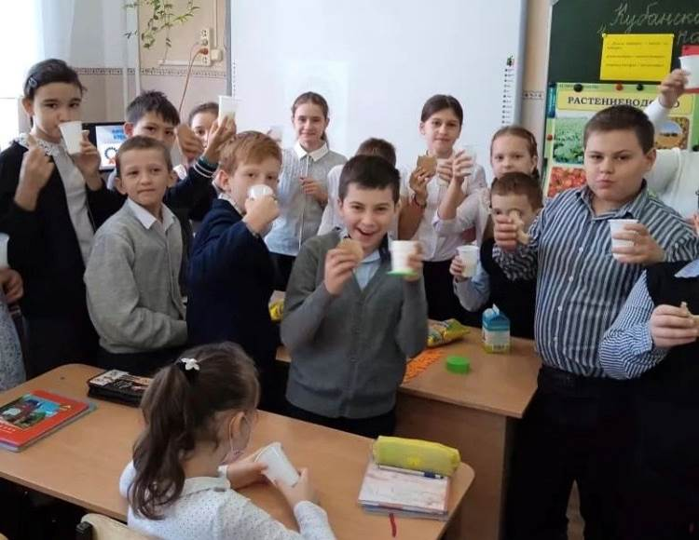

4 А кл. (кл.рук. Е. И. Гринь)
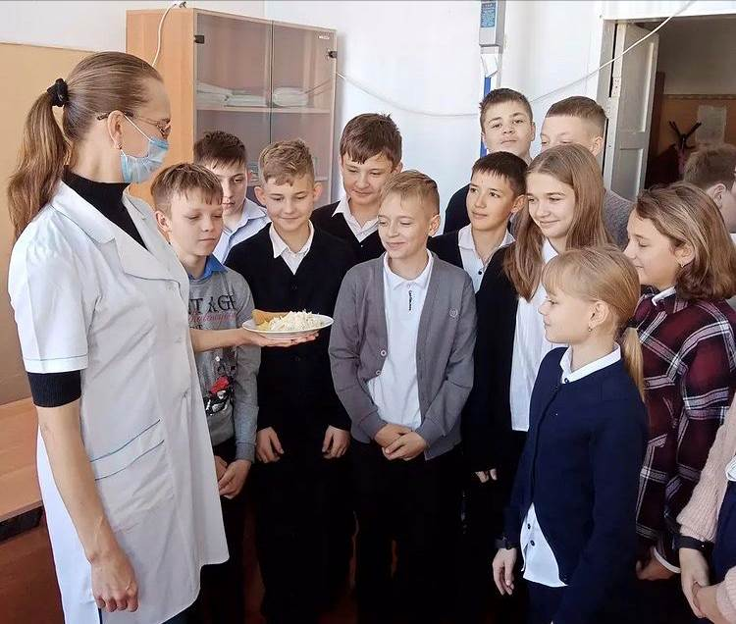
11 ноября отмечают Всемирный День качества. У нас в школе с 8 по 12 ноября проходила Неделя качества. Для чего нужен этот праздник?
Праздник Всемирного Дня качества и приуроченные к нему мероприятия нужны для того, чтобы повысить уровень грамотности населения в области безопасности и качества продукции.
В этом году мероприятия прошли под девизом «Качество – дело каждого!» Для этого проведены мероприятия, пропагандирующие меры повышения качества жизни – здоровый образ жизни, разумное потребление,

6 А кл.(кл.рук. Т.В. МИльбрат)
Сочиняем, фантазируем, пишем!
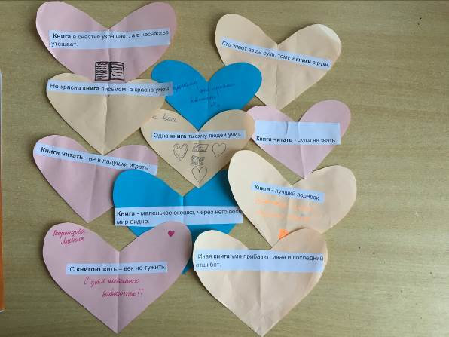
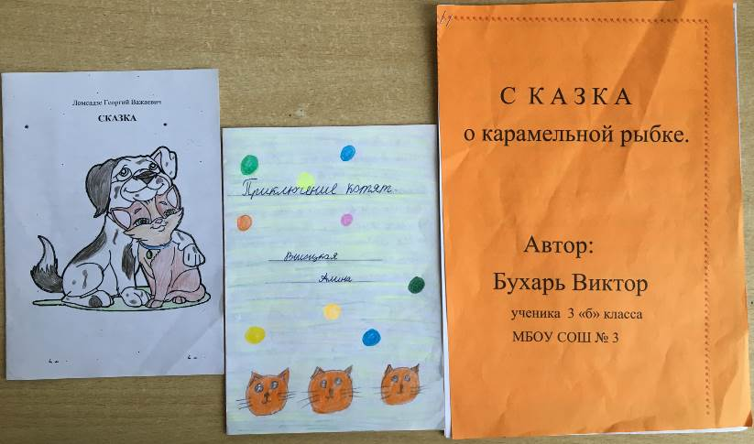
3 Б кл. (кл. рук. Т.В. Рыбкина)

Кот Болтун
Жил-был кот. Кот был не простой, а волшебный. Он умел разговаривать, а ещё у него был острый и чуткий слух. Как – то раз, очень-очень холодной зимой наш герой грелся у камина рядышком со своим хозяином - другом.
Кот Болтун услышал что-то неладное. Во дворе по снегу кто-то громко топал.
- Это огромная стая собак! Нет, волков!- с диким шипением прокричал Болтун.
Хозяин испугался и очень занервничал, потому что знал, что кот имеет очень хороший слух. Собравшись с силами, наши герои выбежали навстречу диким волкам.
И что оказалось…На пороге у дома, виляя маленьким чёрно-белым хвостиком их встретил пушистый щеночек Комочек. Малыш очень понравился друзьям, и они решили пригласить его в гости. Проведя время вместе, наши волшебные герои поняли, что жить втроём веселее! И жили они долго и счастливо!
Г. Ломсадзе, 3 Б класс

Путешествие котят
Жили-были три котёнка. Однажды они отправились в путешествие. Сначала котята забрались на высокую гору, чтобы посмотреть на весеннюю красоту природы. Затем они отправились в лес. В лесу котятам очень понравилось. Сами того не ожидая, они вышли на поляну и увидели там тигра. Котята очень удивились тому, как они похожи с тигром, только тот очень большой. Тигр увидел неизвестных животных и погнался за ними. Вскоре он поймал котят и спросил их:
- Вы кто?
- Мы котята!- испуганно ответили они.
- Вы такие же, как и я, только маленькие. Давайте дружить!- заявил Тигр.
- Давай!- ответили в один голос котята.
Вот так закончилось путешествие котят, в котором они нашли себе большого друга.

А. Высоцкая, 3 Б класс

Сказка о карамельной рыбке
Жили-были старик да старуха у Сладкого озера. В озере было много рыбы. Старик ловил рыбу, а старуха варила уху. Однажды дед поймал карамельную рыбку.
Рыбка испугалась и попросила старика отпустить её. Взамен рыбка обещала исполнить три желания. Дед с бабой согласились.
Первое желание старухи - три мешка сладостей. Рыбка исполнила желание старухи. Второе желание старухи, - старуха захотела стать директором кондитерской фабрики. И это желание рыбка исполнила.
Воротился дед домой, а жадная баба закричала
ему, что хочет исполнения желаний каждый день.
На следующий день пришли дед и баба к Сладкому озеру и стали звать карамельную рыбку. Звали долго, но рыбка не откликалась.
И вдруг из озера вылетела рыбацкая сеть деда и запутала старуху за жадность. Старуха стала плакать и просить о помощи. Старику стало жалко свою старуху, и он освободил её.
Он попросил рыбку простить старуху. Старуха затем сама извинилась за то, что была такая жадная. Вскоре старик со старухой ушли домой ни с чем.
В. Бухарь, 3 Б класс

«Подари библиотеке книгу»!

В Международный месячник школьных библиотек традиционно проходит благотворительная акция «Подари библиотеке книгу». Учащиеся 5 класса (кл.рук. М.В. Катаева) подарили школьной библиотеке интересную художест- венную и научно-познавательную литературу.
К. Скабара, 6 А класс
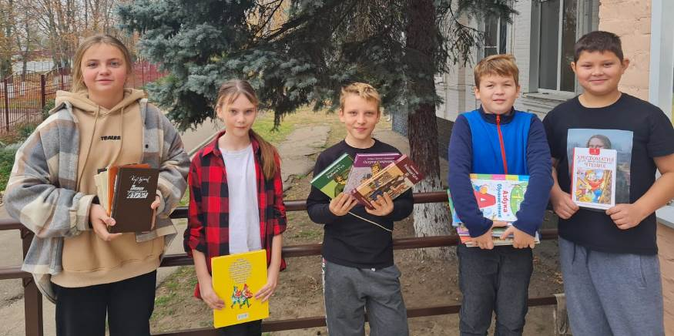

«Эколята - молодые защитники природы» 2021
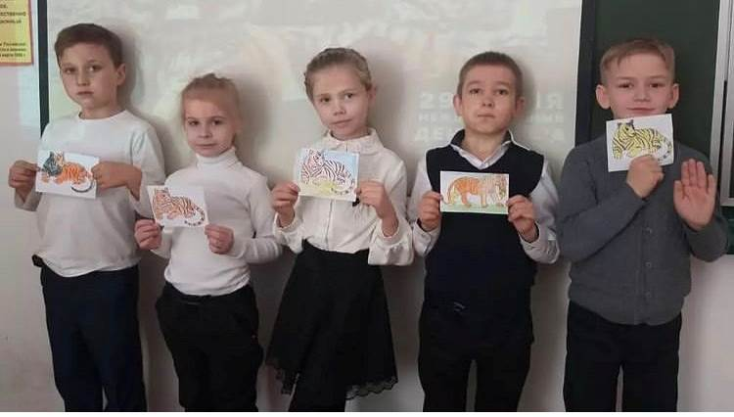
«Птицы за окном».
Средняя школа- «Секреты
Экологии», «Среда обитания».
Старшая школа – «Зелёные технологии», «Школа экологического актива». В школе проходили тематические уроки, выставки, беседы. Ребята участвовали в рамках проекта в природоохранной социально-образовательной программе по энергосбережению, ресурсосбе- режению и сохранению природы.

1Б класс (кл.рук. И.В. Голик)
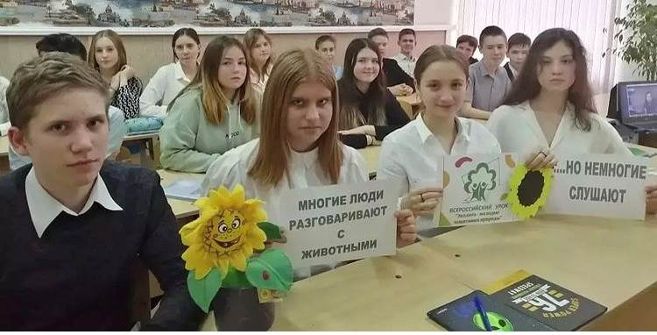

Цель урока- экологическое просвещение обучающихся, формирование ответственного экологического поведения, повышение естественнонаучной грамотности учащихся.
А. Яковлева, 6 А класс

С 15 по 19 ноября в онлайн-формате проходила ежегодная Всероссийская олимпиада «Эколята – молодые защитники природы 2021». Цель олимпиады – выявление наиболее экологически грамотных детей, повышение естественнонаучной грамотности учащихся.

С 8 ноября по 8 декабря проходил Всероссийский урок «Эколята – молодые защитники природы».
Темы уроков: Начальная школа – «Тигры и его родственники»,

8 А класс (кл.рук. И.А.Дудченко)

Занятие по теме «Стилизация.
Написание рассказа-стилизации»

На одном занятии кружка «Юный журналист» мы познакомились с понятием стилизация как художественный приём, образцами стилизации известных русских писателей, написали собственные стилизации по рассказу
В. Драгунского «Что я люблю».
Чтобы понять, как это делать, нам необходимо было перечитать этот рассказ.
– О чем это произведение? Это рассказ мальчика о его любимых делах, вещах, событиях.
- Весь текст начинается с одних и тех же слов «я очень люблю»; предложения простые, распространённые; каждый новый абзац почти не связан по смыслу с предыдущим.
- И мы вспоминали, что любим больше всего.
Затем мы приступили к написанию своих стилизаций по рассказу В. Драгунского.

передать словами.
Я люблю шоколадные маффины, у них такой
божественный вкус.
Я люблю яблоки, особенно кислые. Кислота придаёт яблокам неповторимую изюминку.
Я люблю мандаринки, потому что они напоминают мне зиму и праздник Новый год.
А ещё я люблю малину, она напоминает мне лето.
Я много чего люблю!
Е. Бардацкая, 6 А класс

Что я люблю
Я очень люблю сок. Это мой любимый напиток.
Я очень люблю поесть. Люблю котлеты, пюре, салаты, торты.
Я очень люблю читать книги, интересные, приключенческие.
Я очень люблю свою маму. Я люблю её всем сердцем, и всегда готов помочь ей по хозяйству. Люблю помыть посуду, пропылесосить в комнате, протереть пыль.
Ещё я очень люблю фрукты – мандарины, яблоки, апельсины, киви.
Я очень люблю свою бабушку. Она очень вкусно готовит и ухаживает за мной.
Я много чего люблю!
К. Скабара, 6 А класс

Что я люблю
Я люблю животных, потому что с ними интересно жить. Когда я смотрю в их глаза, у меня на душе радость. Ещё я очень люблю танцы и шахматы. Танцы - это спорт, а спорт - это жизнь. Шахматы развивают мышление.
Я люблю летом ходить на речку с братом и сестрой. Я очень люблю плавать и барахтаться в воде. Поверьте, это очень весело.
Я люблю есть мороженое с фруктами. Моя жизнь основана на радостных событиях.
Я люблю, когда семья дома. Семья -это поддержка, любовь, тепло, забота. Люблю вкусняшки, только ем их мало. Ещё я люблю готовить, от этого я испытываю удовольствие, и всё время придумываю новые рецепты.
Я много чего люблю!
А. Петренко, 6 А класс

Что я люблю
Я очень люблю лежать дома, ничего не делая.
Я люблю сидеть за новогодним столом, потому что на нём всегда есть вкусные салаты.
Я очень люблю запах папиной туалетной воды. Она напоминает мне моего дядю.
Я очень люблю готовить еду, тем самым я радую себя и своих родителей.
Я обожаю гулять со своей подругой, проводить с ней много времени.
Я очень люблю бывать в папиной фотомастер – ской. У него очень интересная работа.
Я люблю делать фотографии вместе с мамой.
Я очень люблю своего попугая Кешу. Он очень яркий и весёлый.
Я очень люблю проводить время с бабушкой Таней и кушать её вкусный борщ.
Я много чего люблю! В. Харченко, 6 А класс

Что я люблю
Я люблю валяться на ярко-зелёной траве, потому что нравится её свежий запах.
Я люблю слушать звуки дождя, ведь они так успокаивают.
Я люблю запах свежести, с ним я чувствую себя такой лёгкой, будто прямо сейчас взлечу высоко в облака.
Я люблю долго спать, ну кто же этого не любит! А когда я высплюсь, то хожу с хорошим настроением.
Я люблю рисовать на специальной воде, потому что получаются такие красивые рисунки, даже не

Что я люблю
Я очень люблю рисовать, потому что меня это расслабляет.
Я очень люблю лежать на диване и смотреть YouTube.
Я очень люблю готовить драники. Они такие вкусные, и я люблю их кущать.
Я очень люблю вязать. Я получаю от этого большое удовольствие.
Я очень люблю семейные поездки, особенно в родной город.
Я очень люблю уроки математики. Мне очень нравится преподаватель математики Елена Николаевна Ашаева.
Я много чего люблю!
А. Яковлева, 6 А класс

Что я люблю
Я люблю играть в прятки, но если только прячусь.
Я люблю много спать.
Я люблю читать А.С. Пушкина, но не люблю учить его стихи.
Я люблю крабовый салат, который готовит мама. Ещё я люблю «Оливье». Этот салат напоминает мне самый любимый праздник Новый год.
Я люблю качаться на стуле на уроке.
Я люблю Артура Пирожкова. Это псевдоним российского шоумена, комедийного актёра, телеведущего и певца Александра Владимировича Реввы.
Я очень люблю арбузы, ведь они такие вкусные.
Я люблю лето. Летом у меня день рождения.
Я много чего люблю!
М. Богданенко, 6 А класс

Что я люблю
Я люблю писать. Я люблю писать всё, - стихи, рассказы, отзывы.
Я люблю слушать музыку, особенно рок.
Я люблю есть.
Я люблю гулять на природе по вечерам.
Я люблю убираться в доме, особенно, под музыку.
Я люблю танцевать под музыку, когда дома никого нет.
Я люблю ходить к друзьям в гости.
Я люблю фотографироваться, причём везде.
Я люблю ходить на речку с друзьями и прыгать в воду с высокого моста.
Я люблю проводить время в социальных сетях, так как получаю от этого огромное удовольствие.
Я много чего люблю!
Е. Хвостик, 6 А класс

Что я люблю
Я очень люблю помогать маме по дому, люблю готовить еду, особенно салаты. Мне это очень нравится с раннего возраста.
Я очень люблю салат «Оливье».
Я люблю ходить на танцы.
Я люблю вечером прогуляться. Прогулка на свежем воздухе намного полезнее, чем часами смотреть телевизор или сидеть за компьютером.
Я ещё люблю домашних животных, они ведь такие забавные.
Я люблю фотографироваться с мамой.
Я много чего люблю!
К. Рудченко, 6 А класс

Что я люблю
Я люблю животных. Они такие славные, добрые и искренние.
Я люблю готовить мясо, особенно жарить. Мясо покрывается красивой и душистой корочкой. Запах мяса завораживает, и у всех текут слюнки.
Я очень люблю покушать что-нибудь вкусненькое.
Ещё я очень люблю лежать и смотреть телевизор. Я люблю приложение TikTok.
Я люблю разговаривать по телефону с подругами.
Ужасно люблю разговаривать на уроках.
Я очень люблю смотреться на себя в зеркало и изучать своё лицо.
Я очень люблю своих родных.
Я много чего люблю!

Е. Бескровная, 6 А класс

Что я люблю
Я очень люблю готовить. Это приносит мне удовольствие.
Я люблю лежать на диване и мечтать. Очень люблю поспать
Я очень люблю ходить с папой на рыбалку. Это так увлекательно, да ещё природа красивая.
Я люблю праздник Новый год за новогодние салаты, за наряженную ёлку и красивый блестящий белый снег.
Я очень люблю мамочку. Это самый близкий и родной человек, которому можно многое доверить и рассказать.
Я очень люблю ходить на тренировку на баскетбол. Там очень интересно и весело.
Я много чего люблю!
Д. Мосолкова, 6 А класс

Классный урок самбо
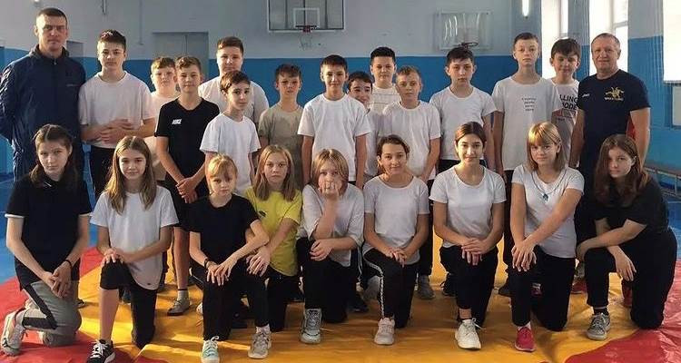

6 А класс (кл. рук. Т.В. Мильбрат)
16 ноября мы отмечаем Всероссийский День самбо!
16 ноября 1938 года самбо официально было признано как вид спорта Спорткомитетом СССР.
Открытый урок самбо был проведён в 6 А классе в рамках межведомственного взаимодействия тренером-преподавателем по самбо МКУ СШ «Олимп» Шикуновым Александром Леонидовичем.
Наш урок начался с разминки. Главная задача – это подготовить тело к максимальным нагрузкам, при этом, не травмируя себя. Сначала выполняются упражнения для разогрева суставов.
Мы приседали, прыгали на месте и в ходе пробежек, бегали, даже вращались
Затем мы делали наклоны головы. Нам объяснили, что это необходимо для хороших кувырков.
Мы постелили специальный ковёр, и стали делать на нём кувырки вперёд и назад, мостик, колесо, приседания, отжимания, хождение на руках, хождение на коленях, стойку на руках, «самостраховку». Всё это нам показывал и объяснял, как делать, тренер Александр Леонидович. Он рассказал о заповедях борца.
Заповедь борца – «не научившись правильно падать, не научишься бросать».
Спортсмены обучаются технике падений вперед и назад в парных упражнениях. Задача – научиться
группироваться и гасить силу удара при падении.
Руки и ноги играют роль амортизаторов

в движении «перекат» телом или «хлопок» прямыми руками. Партнеры страхуют друг друга, поддерживая при приземлении за верх одежды.
Затем мы разбились на пары, выполняли несколько видов заданий на силу. Александр Леонидович показывал нам приёмы для самообороны. Особенно нам понравилась ходьба на руках, при поддержке партнером ног за лодыжки; ходьба, приседания, повороты с напарником на плечах.
Это был особенный урок!
Мы узнали очень много нового, и все были в восторге.
Тренер дал нам рекомендации:
- не пейте во время тренировки;
- стригите ногти коротко;
- не начинайте разучивать новый прием, пока не освоили разучиваемый;
- не бойтесь переспросить у тренера или опытного партнера, если возникли вопросы; - - не допускайте состояния «перетренированности»;
- соблюдайте режим отдыха (сон не менее 8 часов) и здорового питания.
Всем понравился этот вид спорта, и все захотели посещать занятия самбо (учитель А.А. Лобода).
А. Петренко, М. Богданенко,
К. Скабара, 6 А класс

«Лётчик». Упорство и воля
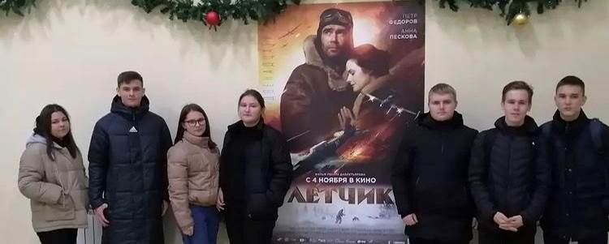
10 кл. (кл. рук. О.В. Сусь)

9 декабря в России отмечают памятную дату – День Героев Отечества. В этот день чествуют всех, кто удостоен почетных государственных наград – званий Героев Советского Союза, Героев России, кавалеров ордена Святого Георгия и ордена Славы.
В честь этого праздника учащиеся нашей школы посмотрели российский художественный фильм «Лётчик» режиссёра Рената Давлетьярова в жанре военной драмы.
Действие фильма происходит во время Великой Отечественной войны. Главный герой — советский военный лётчик Николай Комлев. Его самолёт сбивают. Комлев оказывается в зимнем лесу, и теперь ему нужно выжить и добраться до своих. Сценаристы использовали реальную историю Алексея Маресьева, оказавшегося в подобных обстоятельствах, потерявшего обе ноги, но всё-таки продолжившего воевать.
Лейтенант Алексей Маресьев воевал на Северо-Западном фронте. На его счету было четыре воздушных победы. В начале апреля 1942 года истребитель Маресьева был сбит над территорией, захваченной врагом. Тяжело раненный лётчик сумел посадить повреждённую машину в дремучем лесу далеко за линией фронта. Ступни обеих ног у него были раздроблены, и всё же он решил добраться до своих. Каждый шаг причинял неимоверную боль, но Маресьев шёл и шёл вперёд, а когда сил совсем не стало, перекатывался с боку на бок.
Восемнадцать суток провёл он в заснеженном лесу, каждую минуту рискуя нарваться на фашистов. Еле живого лётчика обнаружили деревенские мальчишки. Больше недели колхозники ухаживали
за Маресьевым, а когда о раненом лётчике узнало наше командование, за ним прислали самолёт. Маресьева отправили в московский госпиталь. Из-за начавшейся гангрены врачи вынуждены были ампутировать ему обе ноги. Ещё в госпитале Алексей начал тренироваться, готовясь к тому, чтобы летать с протезами.
Слава о лётчике, лишившегося обеих ног, но благодаря своему упорству и силе воли сумел вернуться в боевой строй, разнеслась по всему фронту. Алексею Маресьеву 24 августа 1943 года было присвоено звание Героя Советского Союза. Всего за время войны он совершил 86 боевых вылетов и сбил 11 самолётов врага. В 1946 году вышла книга Бориса Полевого «Повесть о настоящем человеке», в которой рассказано о подвиге Алексея Маресьева.
Фильм «Лётчик» очень понравился ребятам. Учащиеся нашей школы провели в День Героев Отечества акции, беседы, возложили цветы.
Е. Косточкина, 6 А класс

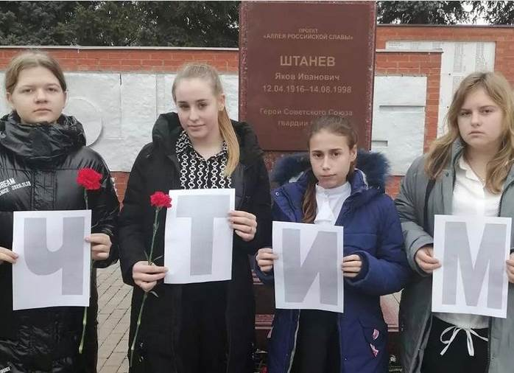

Возложение цветов Героям Отечества- 8 А кл.
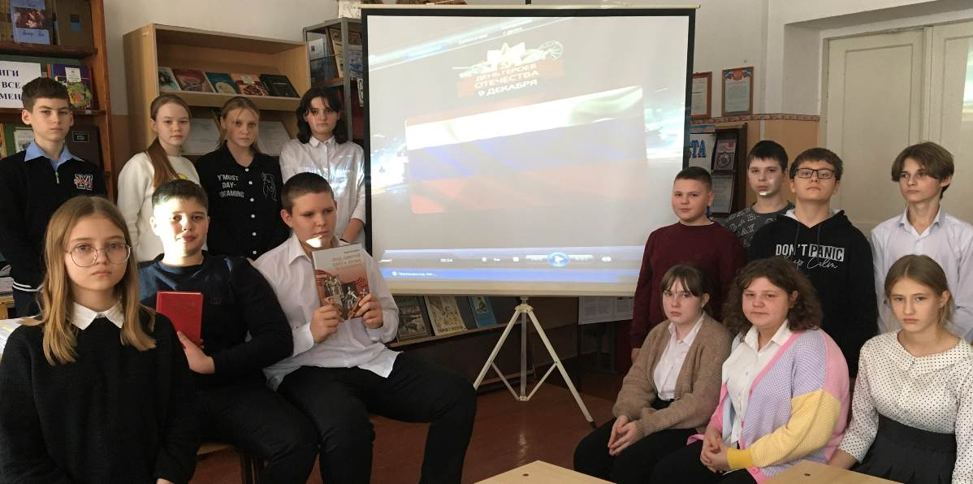

7 А класс (кл. рук. А.А. Лобода)
В 7 А классе (кл. рук. А.А. Лобода) прошёл Час информации, посвящённый Героям Отечества. Учащиеся подготовили сообщения о Героях-кубанцах. Для этого были использованы краевые издания военной тематики школьной библиотеки:
- «Кубани славные сыны: очерки о Героях Советского Союза кубанцах, совершивших подвиги в годы Великой Отечественной войны».
Материалы настоящего сборника подготовлены кубанскими учёными, художниками, ветеранами войны и посвящены кубанцам-фронтовикам, партизанам, тружениками тыла, отстоявшим свободу и независимость нашей Родины в ожесточённых сражениях с фашистами в годы
Великой Отечественной войны 1941-1945 г.
- Золотая слава Кубани: краткий биографический справочник.
Эта книга посвящена лучшим сынам и дочерям Кубани, удостоенным за мужество, отвагу и героизм высших наград Родины. Данный сборник содержит сведения о 302 Героях Советского Союза, 24 Героях России и 62 полных кавалерах ордена Славы. Защищая интересы нашего государства, они немеркнущими подвигами прославили Россию и нашу малую родину-Кубань.
В конце мероприятия ребята посмотрели документальный фильм «Герои Отечества».

А. Петренко, М. Богданенко, 6 А класс

Банковский работник. Знакомство с профессией

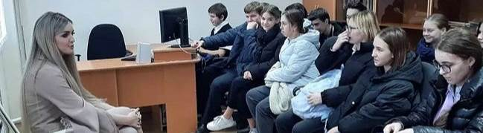

9 класс (кл. рук. Л.Л. Саркисян) встретился с работником РНКБанка Натальей Алексеевной Николаенко. Наталья Алексеевна рассказала
ребятам о своей профессии. РНКБ является ключевым банком Республики Крым и города Севастополь, представлен

в Центральном, Северо-Западном и Южном
федеральных округах.
Должность банковского служащего относится к категории стабильных и престижных. Обязанности банковского работника сводятся к проведению различных финансовых операций. Он может заниматься кредитованием, оформлением утверждённой документации для хранения денежных средств или продавать ценные бумаги.
Что должен знать банковский работник? Естественно, банковское дело. Именно на эту специальность нужно обращать внимание в процессе поиска среднего специального или высшего учебного заведения. Также подойдет «финансы и кредит».
Претендента на должность банковского работника оценивают не только по его образованию, квалификации и профессиональным достижениям.
Работодатель также обращает внимание на его личностные качества. Успешный сотрудник всегда внимателен, дисциплинирован, пунктуален, ответственен и, само собой, компетентен в сфере финансов и экономики.
Что еще важно для такого специалиста? Ему необходимо обладать навыком быстрого и точного ведения математических расчётов. Кроме того, он должен вежливо и доходчиво разъяснять клиентам непонятные моменты.
Кроме всего перечисленного, банковскому работнику нужно хорошо владеть персональным компьютером и принципами работы оргтехники, навыками общения с клиентами.

Е. Бардацкая, Е. Хвостик, 6 А класс

Международный День добровольца (волонтёра)

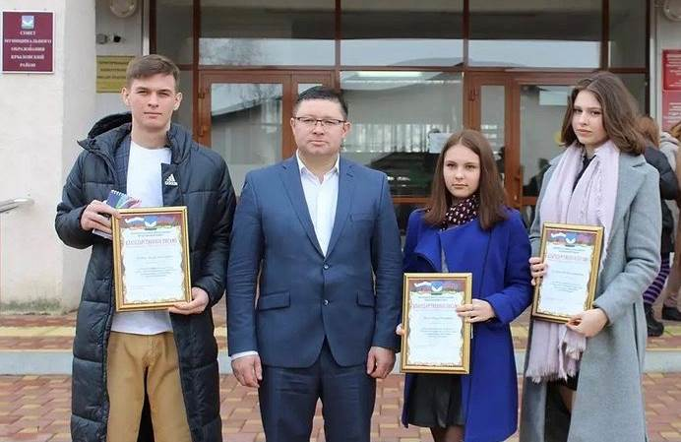
взрослые, но и школьники, молодёжь.
Активные жители региона помогают медицинским и социальным работникам сражаться с пандемией. Добровольцы помогают в больницах работать с документами, доставляют лекарства пенсионерам и заболевшим коронавирусом.
В преддверии «Дня матери» сотрудники Госавтоинспекции Крыловского района совместно с МКУ КЦМ и волонтёрским отрядом «Активист» организовали и провели профилактическую акцию «Мама - мой ангел-хранитель!»
В торжественной обстановке волонтёры нашей школы получили волонтёрские книжки и благодарности.
Е. Бескровная, 6 А класс

В.Г. Демиров с волонтёрами МБОУ СОШ № 3
Огромная благодарность добровольцам за их самоотверженный труд и помощь людям!
Международный день добровольцев проводится 5 декабря каждого года в целях признания и распространения информации о неустанной работе добровольцев по всему миру, включая добровольцев ООН.
С каждым годом всё больше жителей Краснодарского края присоединяются к добровольческому движению. Это не только

Школьная газета «Отражение» издаётся учениками МБОУ СОШ № 3 под руководством библиотекаря школы Т.А. Децких.
Адрес газеты: 352080, Краснодарский край, ст. Крыловская, ул. Комсомольская, 162
E – mail: school3@kril.kubannet.ru
WWW: school3.obrkril.ru

